O que aconteceria se todos os insetos desaparecessem da face da Terra?

GRANDES NÚMEROS

O MUNDO DOS INSETOS É MUITO GRANDE. SEGUNDO A SMITHSONIAN INSTITUTION, DOS ESTADOS UNIDOS, O PESO GLOBAL TOTAL DOS INSETOS EXISTENTES É 17 VEZES O PESO DOS SERES HUMANOS.

O INSTITUTO ESTIMA QUE CERCA DE 10 QUINTILHÕES DE INSETOS ESTÃO VIVOS NA TERRA (ISSO SIGNIFICA 10.000.000.000.000.000.000 DE INSETOS). SEGUNDO A SMITHSONIAN, CONHECEMOS APENAS CERCA DE 900 MIL TIPOS DIFERENTES DE INSETOS.

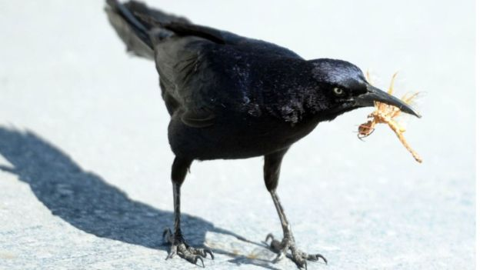 MUITOS PÁSSAROS E OUTROS ANIMAIS DEPENDEM DE INSETOS PARA SUA ALIMENTAÇÃO

QUESTÃO 1

LEIA:

|  |
| --- |
| NA ILHA DE PORTO RICO, UM ACADÊMICO DOS ESTADOS UNIDOS CONSTATOU UMA QUEDA DRÁSTICA DE 98% NO NÚMERO DE INSETOS AO LONGO DE UM PERÍODO DE QUATRO **DÉCADAS**. |

CONSULTE O DICIONÁRIO. DIGA, COM SUAS PALAVRAS, O QUE QUER DIZER:

DÉCADAS: _________________________________________________________

QUESTÃO 2

QUE CONVERSAM O ACADÊMICO E O PESQUISADOR SOBRE O DESAPARECIMENTO DOS INSETOS? ESCREVA O DIÁLOGO NAS LINHAS A SEGUIR.



ACADÊMICO: ___________________________________________________________

PESQUISADOR: __________________________________________________________